Ontdekkingsreizen i.o.v. Europa – les 2
Waar? | Oosten van Azië (Indië, Indonesië…)
Domein? | Alle
Wanneer? | + - 1500
Beweegredenen
- Economie
Handel in specerijen heel duur door Arabische tussenhandel
Oplossing: zelf gaan halen
- Godsdienstig
PX-dom verspreiden
- Wetenschappelijk
Meer info over uitheemse planten en dieren
Hoe?
Middeleeuwen: over land (zijderoute)
Vroegmoderne tijd: over zee
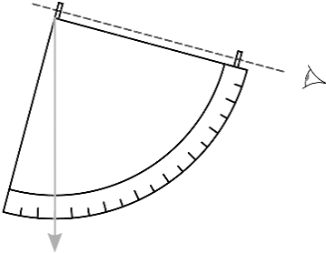
- Kaart werd beter na elke reis
- Kompas
- Karveel
- Kanon
- Kwadrant
- Koning geld

Columbus
°1451 in Genua, Italië
+1506 begraven in Sevilla, Spanje
Gaat naar Portugalveel ontdenkingsreizigers
Doel: via westen naar Indië gaan
- Aarde=bolvormig
- Kaart v Toscanelli:
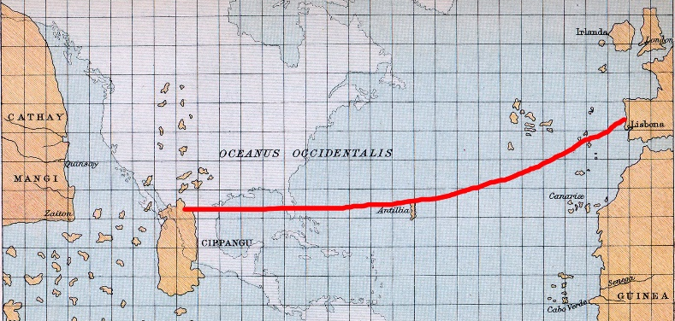
- Sponsor nodig
Koning van Portugal wilde niet
- Geloofde niet in bolvorm
- Ruzie over wie gebied krijgt
- Ontdekking via oosten was nog bezig
Nieuwe sponsor:
Koningin uit Spanje
- Reisverloop
In 1492
Tussenstop: Canarsiche eilanden
Aankomst: Bahamas
Gaat nog 3x terug
Nieuw continent: Amerigo Vespucci
Magelhaens
Doel: via westen naar Indië (in opdracht v Spanje)
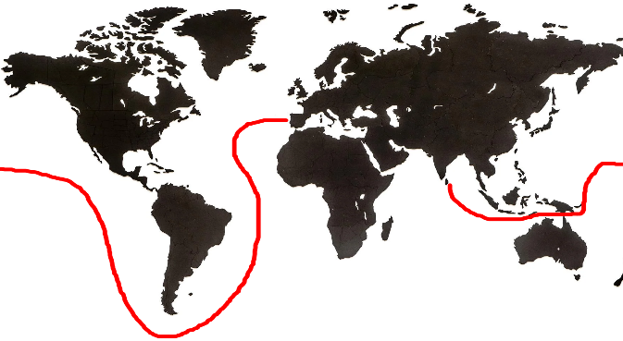
Belang:
- Bewijs v bolvormige aarde
- Volvo Ocean Race
- West. zeeweg bestaat niet rendabel
- Straat v Magelhaens
- Inzicht in land/zee verhouding
- Datumgrens
Reisverloop:
Start: 1519, 5 schepen, 265 man, door Magelhaens
Aankomst: 1522, 1 schip, 18 man, voltooid door De Elcano
Open/gesloten zee
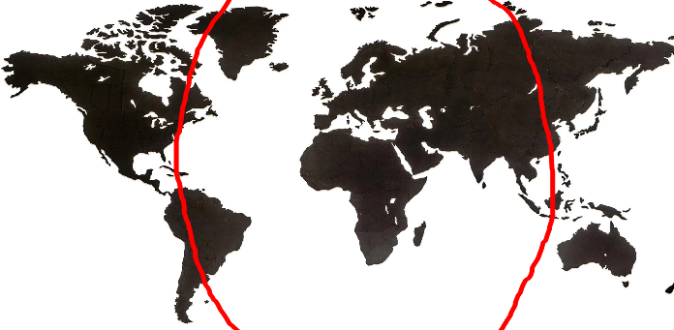
binnen: Portugal
buiten: Spanje

